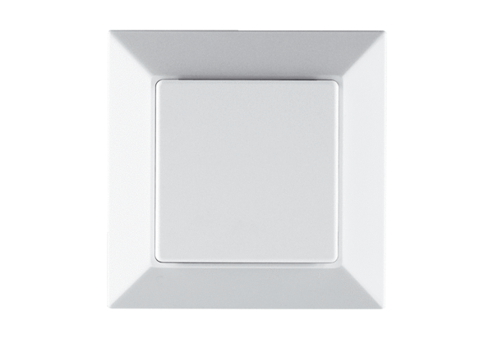VOC-osjetnik PP 45 VOCJedinica za pakiranje: 1 komAsortiman: K
Broj artikla: 0157.0367Proizvođač: MAICO

